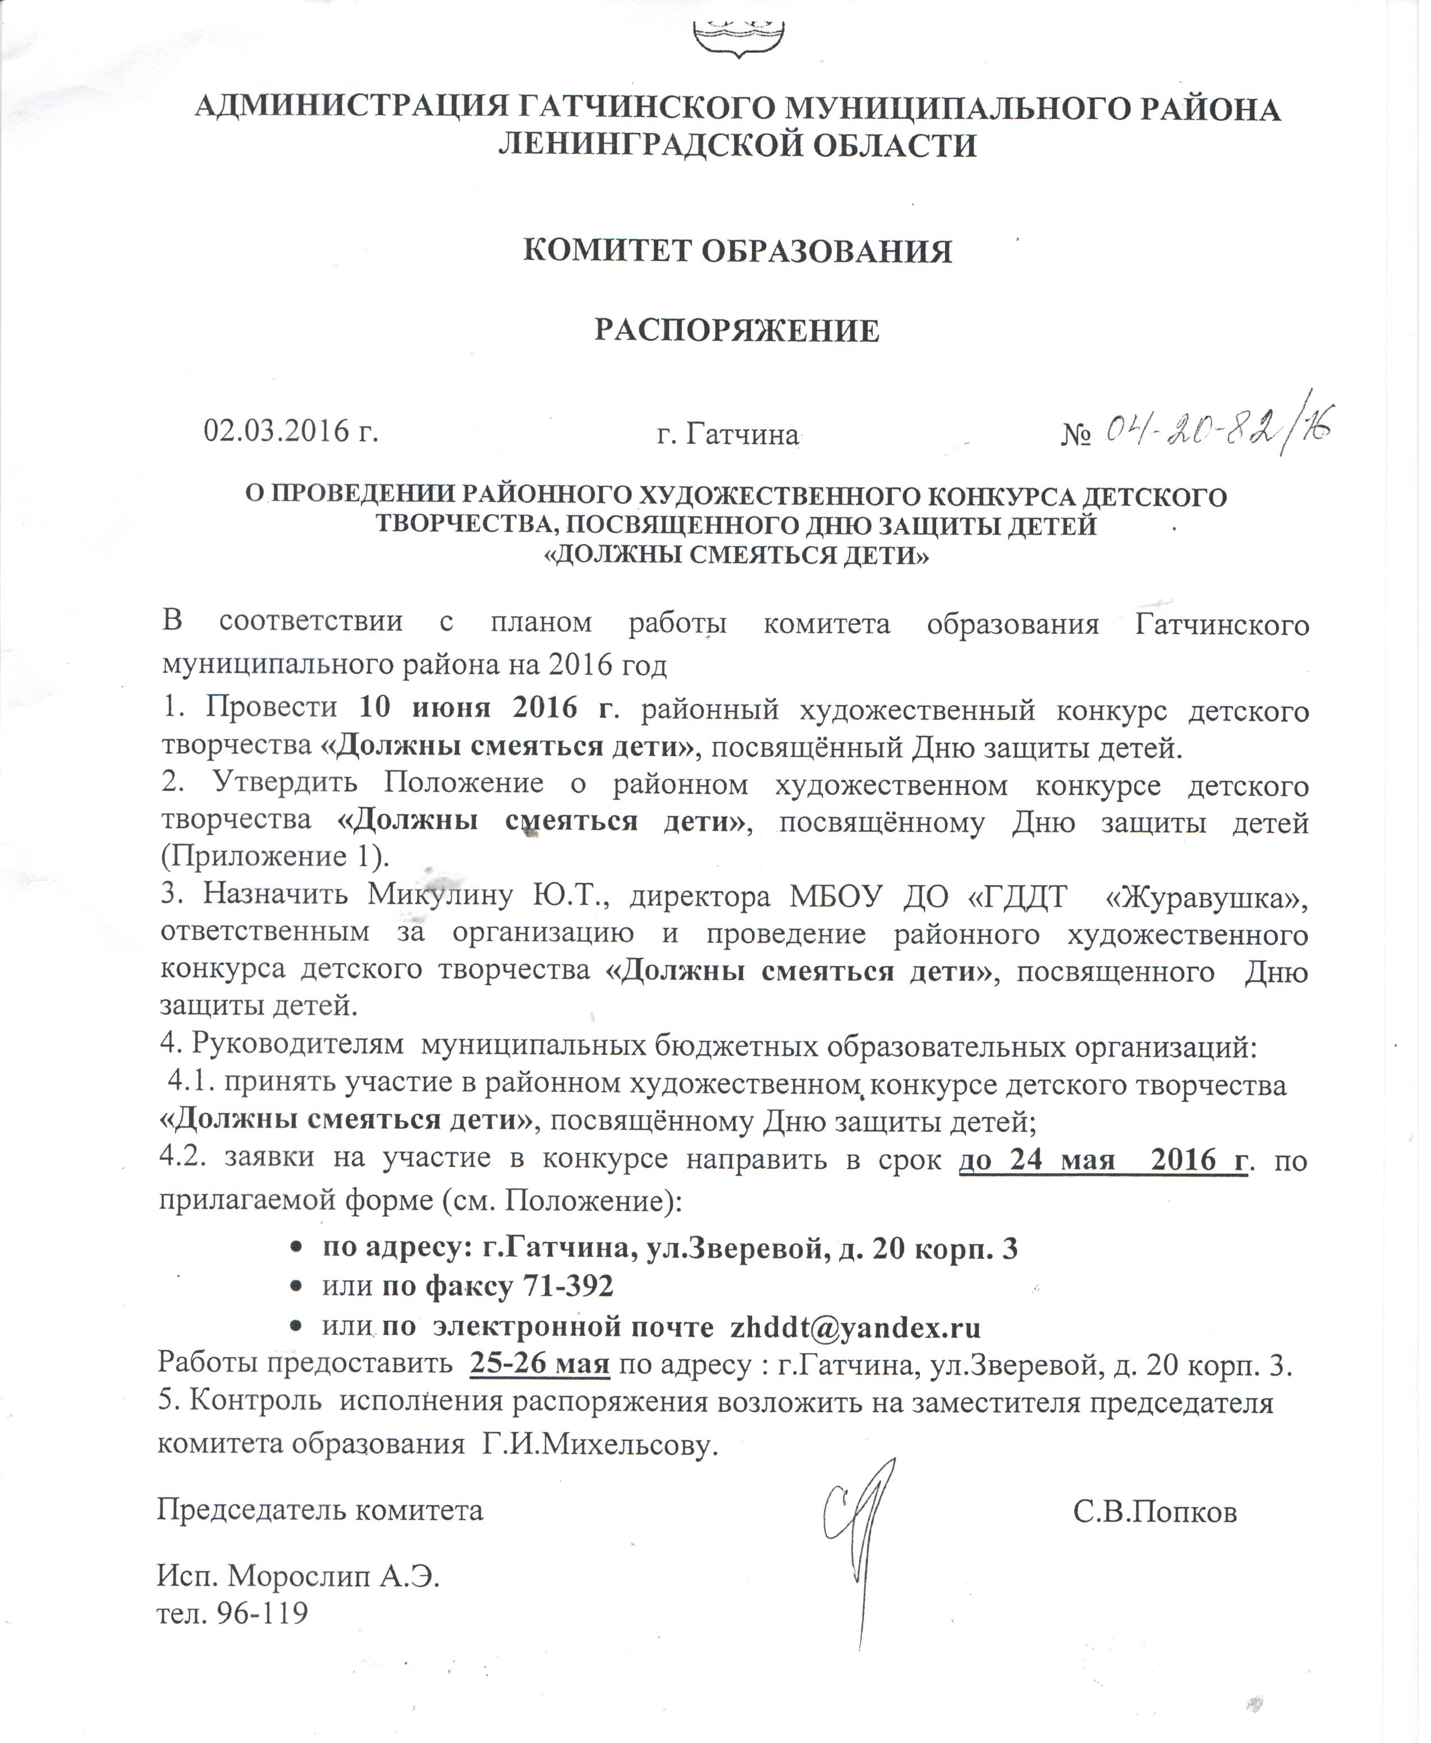
Приложение 1

Положение
о районном художественном конкурсе детского творчества, посвящённого Дню защиты детей
«Должны смеяться дети»
1.Введение
1.1. Настоящее Положение определяет статус, цели и задачи проведения районного конкурса детского творчества, а также порядок его проведения.
1.2. Районный конкурс детского творчества проводится с целью дальнейшего совершенствования развития детского художественного творчества и воспитания обучающихся.
1.3. Районный конкурс детского творчества проводится в МБОУ ДО " Гатчинский Дом детского творчества «Журавушка".
2.Цели и задачи
2.1.Выявление талантливых, творчески одарённых учащихся;
2.2. Обмен педагогическим опытом, распространение авторских и инновационных методик художественного образования, развития и воспитания детей;
2.3.Расширение творческих связей.
3.Участники выставки
3.1.В конкурсе участвуют обучающиеся 1-11 классов школ и творческих объединений учреждений дополнительного образования детей Гатчинского муниципального района
по возрастным группам:
- 7-10 лет (включительно)
- 11 – 14 лет (включительно)
- 15 – 18 лет (включительно)
3.2.Номинации конкурса:
- Фотография.
- Декоративно-прикладное творчество.
- Изобразительное искусство.
3.3. К участию в районном конкурсе допускаются участники, прошедшие отбор в муниципальном образовательном учреждении.
4.Порядок проведения выставки – конкурса
4.1. Конкурс детского творчества проводится в два этапа:
- 1 этап – отборочный до 20 мая 2016 года – в образовательных учреждениях; победители
(не более одного по каждой номинации в каждой возрастной категории) от коллектива детского творчества имеют право принять участие в заключительном этапе.
- 2 этап – заключительный, проводится 10 июня 2016 года.
Победители в каждой номинации определяются компетентным жюри.
4.2. Для участия в конкурсе учреждение представляет экспонаты, ранее не участвовавшие в выставках детского творчества.
4.3. Работы, выполненные совместно с родителями, на конкурсе не рассматриваются.
4.4. Заявки ( см. приложение) для участия в конкурсе составляются по прилагаемой форме и направляются в оргкомитет до 24 мая 2016 года.
Работы на конкурс принимаются 25-26 мая 2016 г. по адресу: г. Гатчина, у л. Авиатриссы Зверевой, д.20 корп.3, Гатчинский Дом детского творчества, тел.факс 8 (81371) 71392, тел. 8 (81371) 73916, электронная почта zhddt@yandex.ru. Подведение итогов 10 июня 2016 г.
Обращаться к Печковской Наталье Ивановне
5.Требования к оформлению работ
5.1. .Для участия в конкурсе учреждение представляет перечень экспонатов с указанием фамилии и имени автора (авторов). Смотреть примерную форму заявки.
5.2.Каждая работа должна иметь этикетку с двух сторон (см. форму этикетки).
5.3. Живописные и графические работы должны быть выполнены на формате не более А3 и оформлены для экспонирования (твёрдое белое паспарту шириной 5 см).

В номинации «Фотография» каждый участник конкурса представляет чёрно – белые или цветные фотографии, размеры которых должны быть не более 30х40 см, и не менее
18х24 см. Работы должны быть оформлены для экспонирования (твёрдое белое паспарту шириной 5 см).

6.Порядок работы жюри
6.1.В соответствии с условиями Положения о проведении районного конкурса итоги будет подводить профессиональное жюри.
6.2.Победители конкурса определяются по 3 возрастным группам и 3-м номинациям.
6.3.Победители конкурса награждаются грамотами.

7.Критерии оценки
7.1. Соответствие творческих работ теме, целям и задачам конкурса.
7.2. Оригинальность замысла и художественная выразительность.
7.3.Соблюдение условий Положения о конкурсе.
7.4.Уровень художественного исполнения.
7.5.Ориентированность на гуманистические ценности.
7.6.Аккуратность и эстетичность оформления работы.

8.Организаторы и жюри конкурса
8.1.Руководство организацией конкурса детского творчества возлагается на Комитет образования Гатчинского муниципального района.
8.2.Непосредственная работа по проведению конкурса в ГМР возлагается на МБОУ ДО "Гатчинский Дом детского творчества «Журавушка".

Приложение

Форма заявки:

В оргкомитет выставки
от коллектива
____________________
(название учреждения,
ФИО директора, телефон)

Заявка.

№ | Фамилия, имя автора,  возраст | Возрастная категория | Наименование работы | Номинация | ФИО  педагога,  моб. телефон

Директор
Печать
Форма этикетки 80 X 35 мм.

Наименование
Номинация
ФИ ребенка, возраст
ФИО педагога
Учреждение

